# 网站更新

1、加入方案的面料填写由原来的手动填写，改成选择面料进行添加，并可以查看面料图片

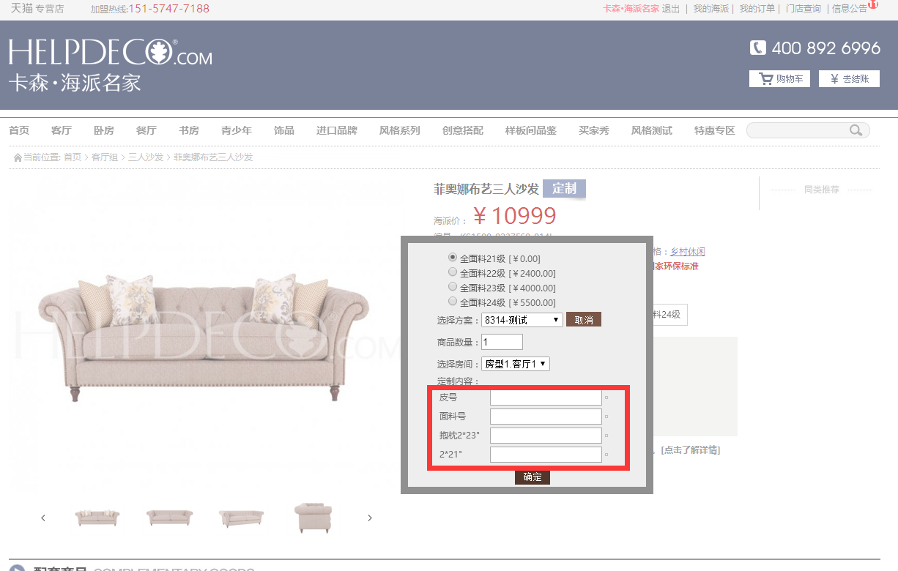

布艺沙发不需要点选皮号，同理，皮革的不需要点选布号，当不小心点选时有提醒

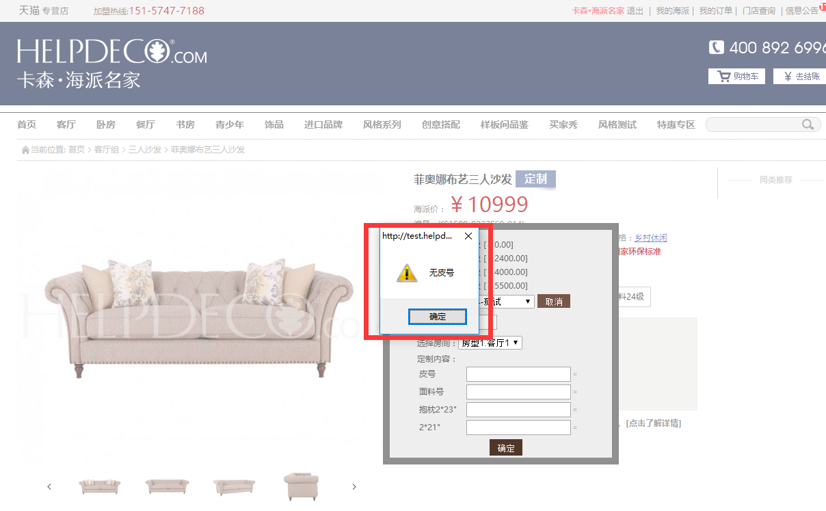

点选面料号后，会弹出面料选择框，可以进行搜索面料或者下拉进行选择

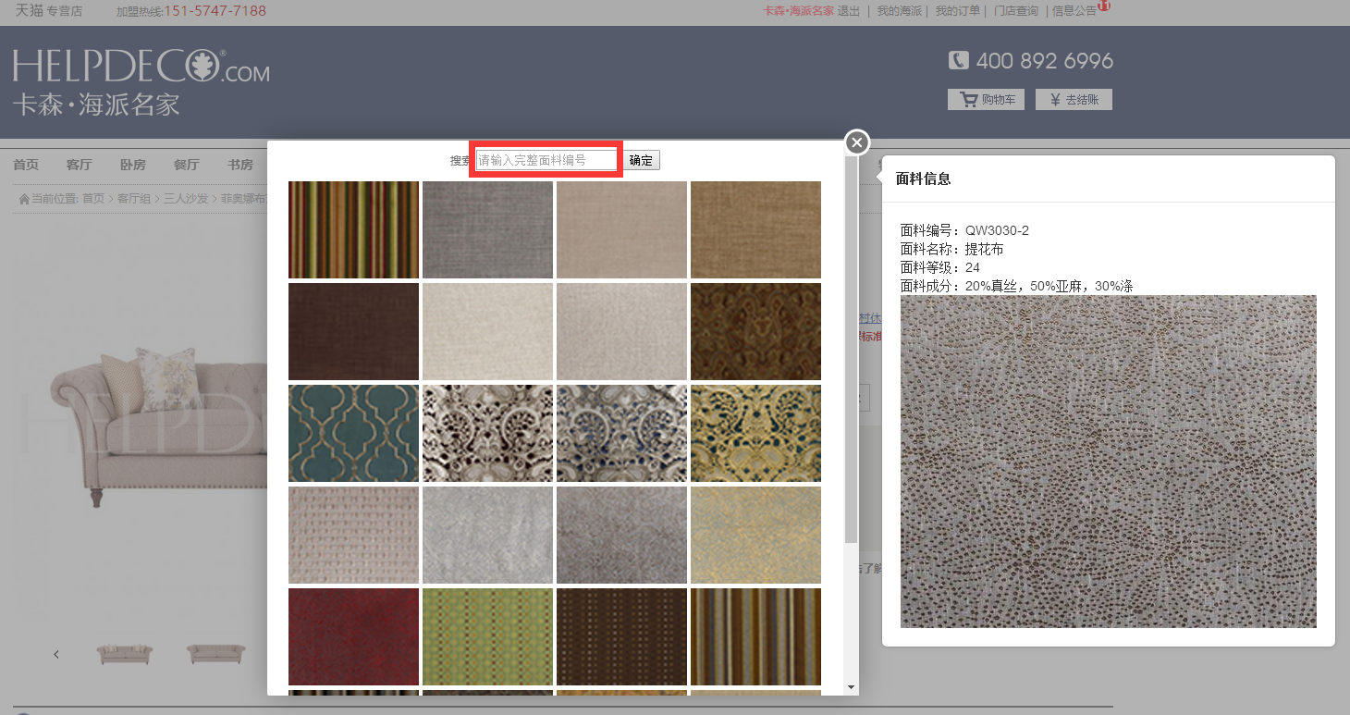

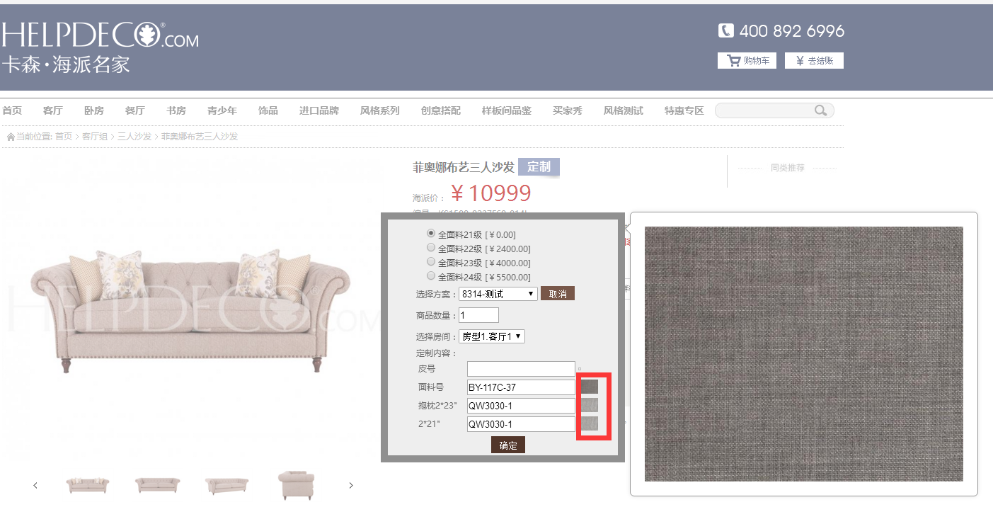

2、设计方案中的定制信息增加面料选择功能，并会根据面料等级改成对应的价格。

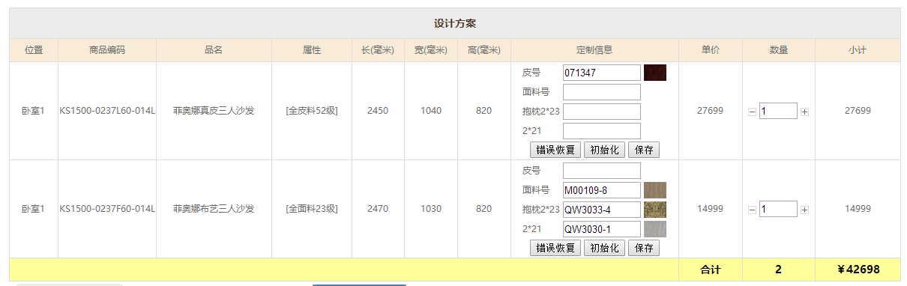

本次更新后，以前的方案的面料信息可能会有错误，可以错误恢复按钮，进行手动调整面料定制信息。例如以下案例

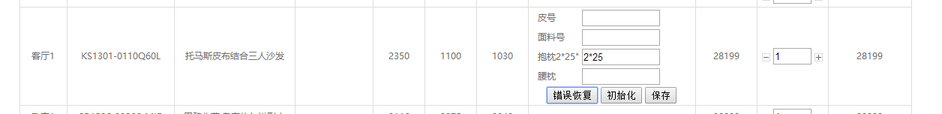

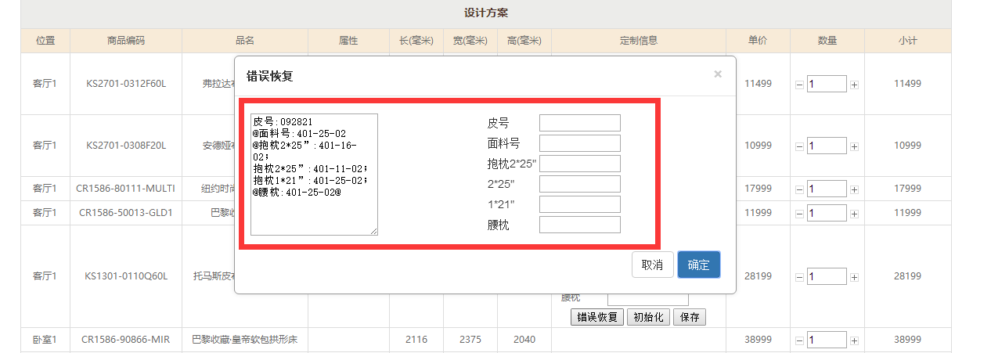

可以根据左边原来的资料，在右边选择对应的编号进行修改。

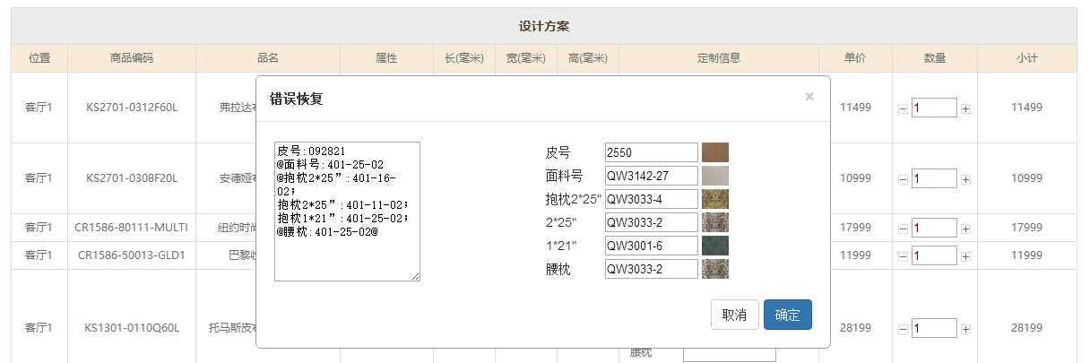

然后点击确定进行保存

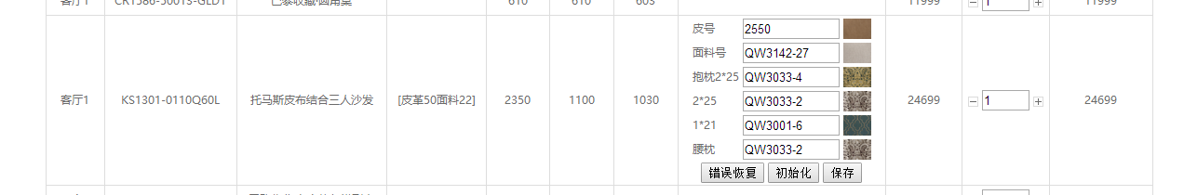

初始化按钮会给定制信息进行清空，点选对应的面料后需要点击保存按钮进行保存

3、购物车也对应进行了修改

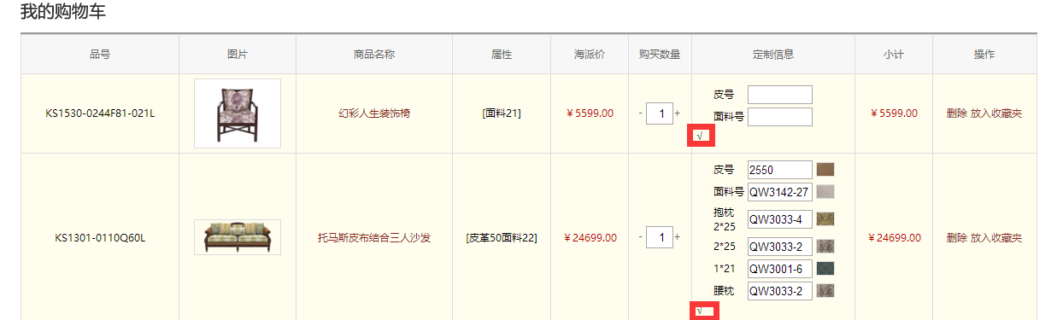

如果修改后需要点击√进行保存。

注意：本次更新后，如果有什么问题发生请加QQ：303241871进行反馈。